ФЕДЕРАЛЬНОЕ ГОСУДАРСТВЕННОЕ БЮДЖЕТНОЕ
ОБРАЗОВАТЕЛЬНОЕ УЧРЕЖДЕНИЕ ВЫСШЕГО ОБРАЗОВАНИЯ
«ИВАНОВСКИЙ ГОСУДАРСТВЕННЫЙ ЭНЕРГЕТИЧЕСКИЙ
УНИВЕРСИТЕТ ИМЕНИ В. И. ЛЕНИНА»
Кафедра программного обеспечения компьютерных систем
ОТЧЁТ
по лабораторной работе №5
по дисциплине
«Разработка кроссплатформенных приложений»
Планировщик учебных заданий
Выполнил студент группы 4-41
Исмайлов В.П.
Проверила преподаватель кафедры ПОКС
Чернышева Л. П.
Иваново 2026

Лабораторная работа №5. Планировщик учебных заданий

Задание
Разработать самостоятельное приложение «Планировщик учебных заданий». Программа предназначена для учёта учебных работ, сроков сдачи и времени, затраченного на их выполнение.
Для каждого задания хранить предмет, название, срок, приоритет, статус и плановое время. Реализовать добавление, просмотр, изменение и удаление заданий; запись и удаление занятий с указанием даты, длительности и примечания.
Предусмотреть поиск, фильтрацию, сортировку, выделение просроченных работ и сводку по предметам. Данные сохранять между запусками. Добавить резервное копирование, восстановление и экспорт списка заданий. Разделить бизнес-логику, хранение данных и пользовательский интерфейс.

Ход работы
В приложении выделены две связанные сущности: Task и StudySession. Задание имеет постоянный идентификатор id, а занятие хранит ссылку taskId. Поэтому сортировка таблицы не изменяет связь между заданием и записями времени.
Предметная логика находится в StudyPlan и не зависит от Qt. Этот класс управляет коллекциями, проверяет входные данные, рассчитывает затраченное время и сводные показатели. Первое занятие переводит запланированную работу в состояние «В работе». Достижение планового времени не завершает задание автоматически: результат работы подтверждает пользователь.
PlannerController связывает действия окна с предметной моделью и хранилищем. При изменении он сначала создаёт копию StudyPlan, выполняет действие и сохраняет новую версию. Только успешная запись заменяет рабочие данные и приводит к сигналу changed(). При ошибке сохранения интерфейс продолжает отображать прежнее состояние.
PlannerStorage преобразует данные в JSON. Файл содержит schemaVersion, массив tasks и массив sessions. При загрузке проверяются типы полей, даты, диапазоны чисел, уникальность идентификаторов и существование задания для каждого занятия. Запись выполняется через QSaveFile. Хранилище не знает об элементах окна. [3, 4]
Интерфейс состоит из вкладок «Задания», «Журнал занятий» и «Сводка». Таблицы используют TaskModel и SessionModel. TaskFilter отбирает строки по тексту, статусу и сроку. При изменении или удалении выбранной строки используется mapToSource(), а затем идентификатор записи. Это исключает зависимость действий от порядка сортировки. [1, 2]
TaskDelegate выделяет просроченные незавершённые задания. Ввод выполняется через TaskDialog и SessionDialog. На вкладке сводки отображаются количество заданий, доля выполненных работ и плановое/фактическое время. Сводка рассчитывается по всей коллекции и не зависит от фильтра таблицы.
Программа рассчитана на локальную работу одного пользователя. Сервер, учётные записи и одновременное редактирование общего файла несколькими экземплярами не предусмотрены. Такой объём позволяет показать полный рабочий сценарий без настройки внешней инфраструктуры.

Правила обработки данных
Задание считается просроченным, если срок меньше текущей даты и статус не равен «Выполнено». Работа со сроком сегодня ещё не является просроченной.
Фактическое время задания равно сумме minutes всех занятий с соответствующим taskId. Плановое и фактическое время хранятся и отображаются в минутах.
Доля выполнения равна 100 · Nвыполненных / Nвсего. В интерфейсе выводится целая часть процента. Для пустой коллекции принимается 0%, чтобы избежать деления на ноль.
Удаление задания после подтверждения удаляет и связанные занятия. Удаление отдельного занятия уменьшает фактическое время, но не откатывает статус задания.
Плановое время ограничено диапазоном 1–6000 минут, длительность одного занятия — 1–720 минут. Максимальное число заданий — 2000, занятий — 10000.

Диаграмма классов
На диаграмме показаны основные классы и связи. Двоеточие в заголовке обозначает базовый класс; ромб — владение объектом или коллекцией; пунктирная стрелка — использование. Перечень методов сокращён, полный состав приведён в листингах.

Предметная логика и хранение данных
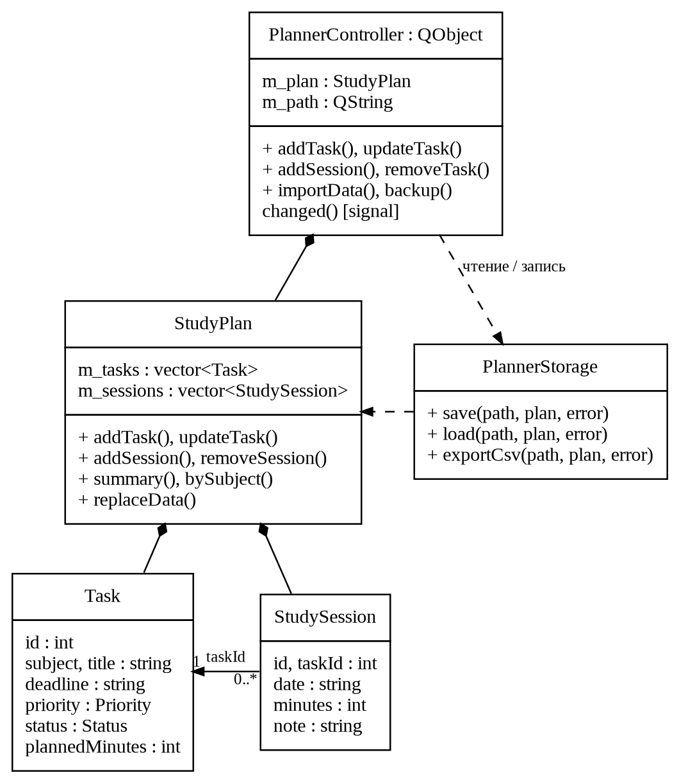
Рисунок 5.1 — Предметная логика и хранение данных

Модели, фильтрация и отображение
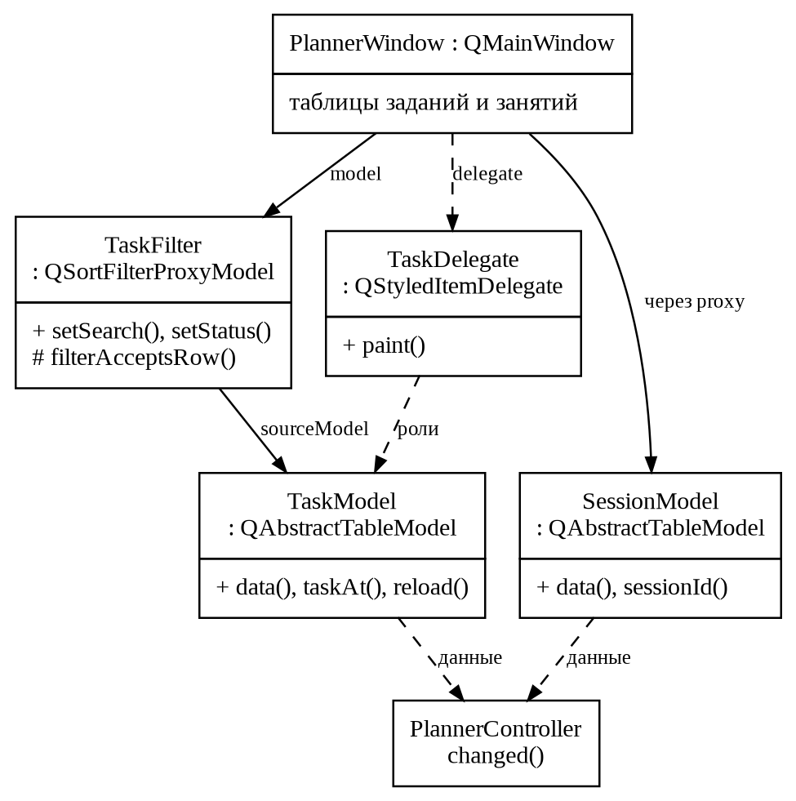
Рисунок 5.2 — Модели, фильтрация и отображение

Окно, диалоги и сводка
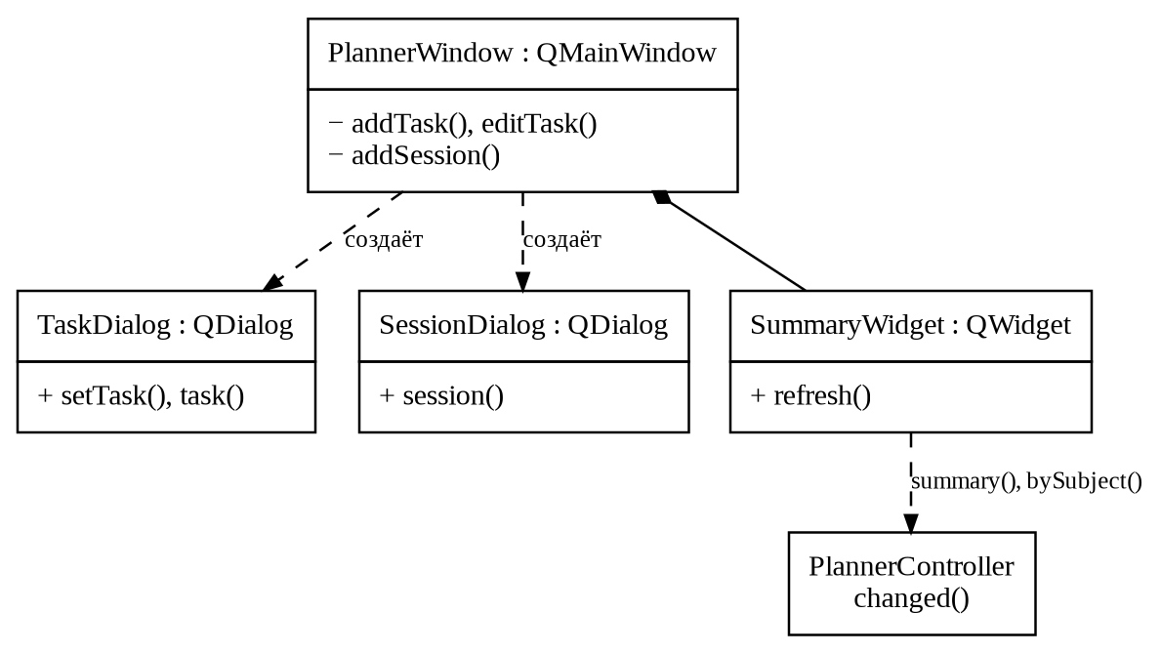
Рисунок 5.3 — Окно, диалоги и сводка

Назначение классов
Класс / структура | Назначение
Task, StudySession | Структуры задания и занятия. Связь между ними задаётся полем taskId.
StudyPlan | Проверяет данные, выполняет операции над коллекциями и рассчитывает сводку. Не использует виджеты и классы Qt.
PlannerStorage | Читает и записывает JSON, формирует CSV. Не меняет элементы интерфейса.
PlannerController | Применяет действия к копии данных, сохраняет результат и испускает changed() после успешного изменения.
TaskModel, SessionModel | Преобразуют предметные данные в строки и роли Qt. Хранят снимок данных для отображения.
TaskFilter | Выполняет поиск, фильтрацию по статусу и сроку. Наследуется от QSortFilterProxyModel.
TaskDelegate | Определяет оформление просроченных строк таблицы.
TaskDialog, SessionDialog | Предоставляют формы ввода задания и занятия.
SummaryWidget | Отображает общие показатели и сводную таблицу по предметам.
PlannerWindow | Создаёт окно, меню, вкладки и связывает действия пользователя с контроллером.

Код программы
Исходники находятся в папке StudyPlanner. Ниже приведены заголовочные файлы, реализации классов, точка входа и файлы сборки.
core/studyplan.h
#ifndef STUDYPLAN_H
#define STUDYPLAN_H
#include <map>
#include <string>
#include <vector>
namespace planner{
enum class Priority { Low, Normal, High };
enum class Status { Planned, InProgress, Done };
struct Task{
int id = 0;
std::string subject;
std::string title;
std::string deadline; // YYYY-MM-DD; строки корректных дат можно сравнивать.
Priority priority = Priority::Normal;
Status status = Status::Planned;
int plannedMinutes = 60;
};
struct StudySession{
int id = 0;
int taskId = 0;
std::string date;
int minutes = 30;
std::string note;
};
struct Summary{
int tasks = 0;
int completed = 0;
int overdue = 0;
int plannedMinutes = 0;
int actualMinutes = 0;
};
struct SubjectSummary{
std::string subject;
Summary totals;
};
bool validDate(const std::string &date);
bool overdue(const Task &task, const std::string &today);
class StudyPlan{
public:
static constexpr int MaxTasks = 2000;
static constexpr int MaxSessions = 10000;
static constexpr int MaxId = 1000000000;
const std::vector<Task> &tasks() const { return m_tasks; }
const std::vector<StudySession> &sessions() const { return m_sessions; }
const Task *task(int id) const;
bool addTask(Task task, std::string &error);
bool updateTask(const Task &task, std::string &error);
bool removeTask(int id, std::string &error);
bool addSession(StudySession session, std::string &error);
bool removeSession(int id, std::string &error);
bool replaceData(const std::vector<Task> &tasks, const std::vector<StudySession> &sessions, std::string &error);
int spentMinutes(int taskId) const;
std::map<int, int> spentByTask() const;
Summary summary(const std::string &today) const;
std::vector<SubjectSummary> bySubject(const std::string &today) const;
private:
std::vector<Task> m_tasks;
std::vector<StudySession> m_sessions;
int m_nextTaskId = 1;
int m_nextSessionId = 1;
};
}
#endif

core/studyplan.cpp
#include "studyplan.h"
#include <algorithm>
#include <cctype>
#include <set>
namespace planner{
namespace{
bool fail(std::string &error, const std::string &message){ error = message; return false; }
bool meaningful(const std::string &value, std::size_t limit){
return !value.empty() && value.size() <= limit && value.find('\0') == std::string::npos &&
std::any_of(value.begin(), value.end(), [](unsigned char c){ return !std::isspace(c); });
}
bool validTask(const Task &t){
const int priority = int(t.priority), status = int(t.status);
return t.id > 0 && t.id <= StudyPlan::MaxId && meaningful(t.subject, 300) && meaningful(t.title, 500) &&
validDate(t.deadline) && priority >= 0 && priority <= 2 && status >= 0 && status <= 2 &&
t.plannedMinutes >= 1 && t.plannedMinutes <= 6000;
}
bool validSession(const StudySession &s){
return s.id > 0 && s.id <= StudyPlan::MaxId && s.taskId > 0 && validDate(s.date) &&
s.minutes >= 1 && s.minutes <= 720 && s.note.size() <= 2000 && s.note.find('\0') == std::string::npos;
}
}
bool validDate(const std::string &d){
if (d.size() != 10 || d[4] != '-' || d[7] != '-') return false;
for (std::size_t i = 0; i < d.size(); ++i){
if (i != 4 && i != 7 && (d[i] < '0' || d[i] > '9')) return false;
}
const int year = (d[0] - '0') * 1000 + (d[1] - '0') * 100 + (d[2] - '0') * 10 + d[3] - '0';
const int month = (d[5] - '0') * 10 + d[6] - '0', day = (d[8] - '0') * 10 + d[9] - '0';
if (year < 1900 || year > 2100 || month < 1 || month > 12) return false;
const int days[] = {31, 28, 31, 30, 31, 30, 31, 31, 30, 31, 30, 31};
int limit = days[month - 1];
if (month == 2 && year % 4 == 0 && (year % 100 != 0 || year % 400 == 0)) ++limit;
return day >= 1 && day <= limit;
}
bool overdue(const Task &t, const std::string &today){
return validDate(today) && t.status != Status::Done && t.deadline < today;
}
const Task *StudyPlan::task(int id) const{
auto it = std::find_if(m_tasks.begin(), m_tasks.end(), [id](const Task &t){ return t.id == id; });
return it == m_tasks.end() ? nullptr : &*it;
}
bool StudyPlan::addTask(Task t, std::string &error){
error.clear();
t.id = m_nextTaskId;
if (m_tasks.size() >= MaxTasks || !validTask(t)) return fail(error, "Некорректное задание или превышен лимит записей.");
m_tasks.push_back(t);
++m_nextTaskId;
return true;
}
bool StudyPlan::updateTask(const Task &t, std::string &error){
error.clear();
if (!validTask(t)) return fail(error, "Проверьте предмет, название, срок и плановое время.");
auto it = std::find_if(m_tasks.begin(), m_tasks.end(), [&t](const Task &old){ return old.id == t.id; });
if (it == m_tasks.end()) return fail(error, "Задание не найдено.");
*it = t;
return true;
}
bool StudyPlan::removeTask(int id, std::string &error){
error.clear();
if (!task(id)) return fail(error, "Задание не найдено.");
m_sessions.erase(std::remove_if(m_sessions.begin(), m_sessions.end(), [id](const StudySession &s){ return s.taskId == id; }), m_sessions.end());
m_tasks.erase(std::remove_if(m_tasks.begin(), m_tasks.end(), [id](const Task &t){ return t.id == id; }), m_tasks.end());
return true;
}
bool StudyPlan::addSession(StudySession s, std::string &error){
error.clear();
s.id = m_nextSessionId;
if (m_sessions.size() >= MaxSessions || !validSession(s)) return fail(error, "Длительность занятия должна быть от 1 до 720 минут. Проверьте дату и примечание.");
if (!task(s.taskId)) return fail(error, "У занятия должно быть существующее задание.");
m_sessions.push_back(s);
++m_nextSessionId;
for (Task &t : m_tasks){
if (t.id == s.taskId && t.status == Status::Planned) t.status = Status::InProgress;
}
return true;
}
bool StudyPlan::removeSession(int id, std::string &error){
error.clear();
auto it = std::find_if(m_sessions.begin(), m_sessions.end(), [id](const StudySession &s){ return s.id == id; });
if (it == m_sessions.end()) return fail(error, "Занятие не найдено.");
m_sessions.erase(it);
// Статус задания не откатываем: он описывает работу, а не наличие записей.
return true;
}
bool StudyPlan::replaceData(const std::vector<Task> &tasks, const std::vector<StudySession> &sessions, std::string &error){
error.clear();
if (tasks.size() > MaxTasks || sessions.size() > MaxSessions) return fail(error, "Превышен лимит записей.");
std::set<int> taskIds, sessionIds;
int nextTask = 1, nextSession = 1;
for (const Task &t : tasks){
if (!validTask(t) || !taskIds.insert(t.id).second) return fail(error, "Неверные поля задания или повторяющийся идентификатор.");
nextTask = std::max(nextTask, t.id + 1);
}
for (const StudySession &s : sessions){
if (!validSession(s) || !sessionIds.insert(s.id).second || !taskIds.count(s.taskId)) return fail(error, "Неверное занятие, повторяющийся идентификатор или отсутствующее задание.");
nextSession = std::max(nextSession, s.id + 1);
}
m_tasks = tasks;
m_sessions = sessions;
m_nextTaskId = nextTask;
m_nextSessionId = nextSession;
return true;
}
std::map<int, int> StudyPlan::spentByTask() const{
std::map<int, int> result;
for (const StudySession &s : m_sessions) result[s.taskId] += s.minutes;
return result;
}
int StudyPlan::spentMinutes(int taskId) const{
int result = 0;
for (const StudySession &s : m_sessions) if (s.taskId == taskId) result += s.minutes;
return result;
}
Summary StudyPlan::summary(const std::string &today) const{
Summary result;
result.tasks = int(m_tasks.size());
for (const Task &t : m_tasks){
result.completed += t.status == Status::Done;
result.overdue += overdue(t, today);
result.plannedMinutes += t.plannedMinutes;
}
for (const StudySession &s : m_sessions) result.actualMinutes += s.minutes;
return result;
}
std::vector<SubjectSummary> StudyPlan::bySubject(const std::string &today) const{
std::map<std::string, Summary> groups;
const auto spent = spentByTask();
for (const Task &t : m_tasks){
Summary &s = groups[t.subject];
++s.tasks;
s.completed += t.status == Status::Done;
s.overdue += overdue(t, today);
s.plannedMinutes += t.plannedMinutes;
const auto it = spent.find(t.id);
if (it != spent.end()) s.actualMinutes += it->second;
}
std::vector<SubjectSummary> result;
for (const auto &item : groups) result.push_back({item.first, item.second});
return result;
}
}

qtutils.h
#ifndef QTUTILS_H
#define QTUTILS_H
#include <QDate>
#include <QString>
#include "core/studyplan.h"
inline QString text(const std::string &value){ return QString::fromStdString(value); }
inline QString statusText(planner::Status value){
switch (value){
case planner::Status::Planned: return "Запланировано";
case planner::Status::InProgress: return "В работе";
case planner::Status::Done: return "Выполнено";
}
return {};
}
inline QString priorityText(planner::Priority value){
switch (value){
case planner::Priority::Low: return "Низкий";
case planner::Priority::Normal: return "Обычный";
case planner::Priority::High: return "Высокий";
}
return {};
}
inline std::string todayISO(){ return QDate::currentDate().toString(Qt::ISODate).toStdString(); }
inline QString minutesText(int value){ return QString("%1 ч %2 мин").arg(value / 60).arg(value % 60); }
#endif

plannerstorage.h
#ifndef PLANNERSTORAGE_H
#define PLANNERSTORAGE_H
#include <QString>
#include "core/studyplan.h"
class PlannerStorage{
public:
static bool save(const QString &path, const planner::StudyPlan &plan, QString &error);
static bool load(const QString &path, planner::StudyPlan &plan, QString &error);
static bool exportCsv(const QString &path, const planner::StudyPlan &plan, QString &error);
};
#endif

plannerstorage.cpp
#include "plannerstorage.h"
#include "qtutils.h"
#include <QFile>
#include <QJsonArray>
#include <QJsonDocument>
#include <QJsonObject>
#include <QSaveFile>
#include <QStringList>
#include <cmath>
namespace{
bool integer(const QJsonObject &o, const QString &key, int low, int high, int &result){
const QJsonValue value = o.value(key);
if (!value.isDouble()) return false;
const double n = value.toDouble();
if (!std::isfinite(n) || std::floor(n) != n || n < low || n > high) return false;
result = int(n);
return true;
}
bool stringValue(const QJsonObject &o, const QString &key, std::string &result){
if (!o.value(key).isString()) return false;
result = o.value(key).toString().toStdString();
return true;
}
bool writeBytes(const QString &path, const QByteArray &bytes, QString &error){
error.clear();
QSaveFile file(path);
if (!file.open(QIODevice::WriteOnly)){ error = file.errorString(); return false; }
if (file.write(bytes) != bytes.size()){
error = file.errorString();
file.cancelWriting();
return false;
}
if (!file.commit()){ error = file.errorString(); return false; }
return true;
}
QString csvCell(QString value){
// Защита текстовых ячеек от интерпретации как формул в табличном редакторе.
if (!value.isEmpty() && QString("=+-@\t\r\n").contains(value.front())) value.prepend('\'');
value.replace('"', "\"\"");
return '"' + value + '"';
}
}
bool PlannerStorage::save(const QString &path, const planner::StudyPlan &plan, QString &error){
QJsonArray tasks, sessions;
for (const auto &t : plan.tasks()){
tasks.append(QJsonObject{{"id", t.id}, {"subject", text(t.subject)}, {"title", text(t.title)},
{"deadline", text(t.deadline)}, {"priority", int(t.priority)},
{"status", int(t.status)}, {"plannedMinutes", t.plannedMinutes}});
}
for (const auto &s : plan.sessions()){
sessions.append(QJsonObject{{"id", s.id}, {"taskId", s.taskId}, {"date", text(s.date)},
{"minutes", s.minutes}, {"note", text(s.note)}});
}
const QJsonObject root{{"schemaVersion", 1}, {"tasks", tasks}, {"sessions", sessions}};
return writeBytes(path, QJsonDocument(root).toJson(QJsonDocument::Indented), error);
}
bool PlannerStorage::load(const QString &path, planner::StudyPlan &plan, QString &error){
error.clear();
QFile file(path);
if (!file.open(QIODevice::ReadOnly)){ error = file.errorString(); return false; }
if (file.size() <= 0 || file.size() > 64 * 1024 * 1024){ error = "Недопустимый размер файла."; return false; }
QJsonParseError parseError;
const QJsonDocument doc = QJsonDocument::fromJson(file.readAll(), &parseError);
if (parseError.error != QJsonParseError::NoError || !doc.isObject()){
error = "Некорректный JSON: " + parseError.errorString();
return false;
}
const QJsonObject root = doc.object();
int version = 0;
if (!integer(root, "schemaVersion", 1, 1, version) || !root.value("tasks").isArray() || !root.value("sessions").isArray()){
error = "Неподдерживаемая версия или структура файла.";
return false;
}
const QJsonArray taskArray = root.value("tasks").toArray(), sessionArray = root.value("sessions").toArray();
if (taskArray.size() > planner::StudyPlan::MaxTasks || sessionArray.size() > planner::StudyPlan::MaxSessions){
error = "Превышен лимит записей.";
return false;
}
std::vector<planner::Task> tasks;
std::vector<planner::StudySession> sessions;
for (const QJsonValue &value : taskArray){
if (!value.isObject()){ error = "Задание должно быть объектом JSON."; return false; }
const QJsonObject o = value.toObject();
planner::Task t;
int priority = 0, status = 0;
if (!integer(o, "id", 1, planner::StudyPlan::MaxId, t.id) || !stringValue(o, "subject", t.subject) ||
!stringValue(o, "title", t.title) || !stringValue(o, "deadline", t.deadline) ||
!integer(o, "priority", 0, 2, priority) || !integer(o, "status", 0, 2, status) ||
!integer(o, "plannedMinutes", 1, 6000, t.plannedMinutes)){
error = "Некорректные поля задания.";
return false;
}
t.priority = planner::Priority(priority);
t.status = planner::Status(status);
tasks.push_back(t);
}
for (const QJsonValue &value : sessionArray){
if (!value.isObject()){ error = "Занятие должно быть объектом JSON."; return false; }
const QJsonObject o = value.toObject();
planner::StudySession s;
if (!integer(o, "id", 1, planner::StudyPlan::MaxId, s.id) ||
!integer(o, "taskId", 1, planner::StudyPlan::MaxId, s.taskId) ||
!stringValue(o, "date", s.date) || !integer(o, "minutes", 1, 720, s.minutes) || !stringValue(o, "note", s.note)){
error = "Некорректные поля занятия.";
return false;
}
sessions.push_back(s);
}
std::string validationError;
if (!plan.replaceData(tasks, sessions, validationError)){ error = text(validationError); return false; }
return true;
}
bool PlannerStorage::exportCsv(const QString &path, const planner::StudyPlan &plan, QString &error){
QString csv = "ID;Предмет;Задание;Срок;Приоритет;Статус;План, мин;Факт, мин\r\n";
const auto spent = plan.spentByTask();
for (const auto &t : plan.tasks()){
const auto found = spent.find(t.id);
const int actual = found == spent.end() ? 0 : found->second;
QStringList cells = {QString::number(t.id), csvCell(text(t.subject)), csvCell(text(t.title)), text(t.deadline),
csvCell(priorityText(t.priority)), csvCell(statusText(t.status)), QString::number(t.plannedMinutes), QString::number(actual)};
csv += cells.join(';') + "\r\n";
}
return writeBytes(path, QByteArray("\xEF\xBB\xBF") + csv.toUtf8(), error);
}

plannercontroller.h
#ifndef PLANNERCONTROLLER_H
#define PLANNERCONTROLLER_H
#include <QObject>
#include <QString>
#include <functional>
#include "core/studyplan.h"
class PlannerController : public QObject{
Q_OBJECT
public:
explicit PlannerController(QString path, QObject *parent = nullptr);
bool initialize(QString &error);
const planner::StudyPlan &plan() const { return m_plan; }
const QString &path() const { return m_path; }
bool addTask(const planner::Task &task, QString &error);
bool updateTask(const planner::Task &task, QString &error);
bool removeTask(int id, QString &error);
bool addSession(const planner::StudySession &session, QString &error);
bool removeSession(int id, QString &error);
bool importData(const QString &path, QString &error);
bool backup(const QString &path, QString &error) const;
bool exportCsv(const QString &path, QString &error) const;
signals:
void changed();
private:
bool apply(const std::function<bool(planner::StudyPlan &, std::string &)> &action, QString &error);
planner::StudyPlan m_plan;
QString m_path;
bool m_ready = false;
};
#endif

plannercontroller.cpp
#include "plannercontroller.h"
#include "plannerstorage.h"
#include "qtutils.h"
#include <QDir>
#include <QFileInfo>
#include <utility>
PlannerController::PlannerController(QString path, QObject *parent) : QObject(parent), m_path(std::move(path)){}
bool PlannerController::initialize(QString &error){
error.clear();
if (!QDir().mkpath(QFileInfo(m_path).absolutePath())){ error = "Не удалось создать папку данных."; return false; }
if (QFileInfo::exists(m_path)) m_ready = PlannerStorage::load(m_path, m_plan, error);
else m_ready = PlannerStorage::save(m_path, m_plan, error);
if (m_ready) emit changed();
return m_ready;
}
bool PlannerController::apply(const std::function<bool(planner::StudyPlan &, std::string &)> &action, QString &error){
error.clear();
if (!m_ready){ error = "Хранилище не открыто."; return false; }
planner::StudyPlan candidate = m_plan;
std::string message;
if (!action(candidate, message)){ error = text(message); return false; }
// При неудачной записи модель и интерфейс остаются в прежнем состоянии.
if (!PlannerStorage::save(m_path, candidate, error)) return false;
m_plan = std::move(candidate);
emit changed();
return true;
}
bool PlannerController::addTask(const planner::Task &t, QString &e){
return apply([&t](planner::StudyPlan &p, std::string &s){ return p.addTask(t, s); }, e);
}
bool PlannerController::updateTask(const planner::Task &t, QString &e){
return apply([&t](planner::StudyPlan &p, std::string &s){ return p.updateTask(t, s); }, e);
}
bool PlannerController::removeTask(int id, QString &e){
return apply([id](planner::StudyPlan &p, std::string &s){ return p.removeTask(id, s); }, e);
}
bool PlannerController::addSession(const planner::StudySession &s, QString &e){
return apply([&s](planner::StudyPlan &p, std::string &m){ return p.addSession(s, m); }, e);
}
bool PlannerController::removeSession(int id, QString &e){
return apply([id](planner::StudyPlan &p, std::string &s){ return p.removeSession(id, s); }, e);
}
bool PlannerController::importData(const QString &path, QString &error){
if (!m_ready){ error = "Хранилище не открыто."; return false; }
planner::StudyPlan candidate;
if (!PlannerStorage::load(path, candidate, error)) return false;
if (!PlannerStorage::save(m_path, candidate, error)) return false;
m_plan = std::move(candidate);
emit changed();
return true;
}
bool PlannerController::backup(const QString &path, QString &e) const { return PlannerStorage::save(path, m_plan, e); }
bool PlannerController::exportCsv(const QString &path, QString &e) const { return PlannerStorage::exportCsv(path, m_plan, e); }

plannermodels.h
#ifndef PLANNERMODELS_H
#define PLANNERMODELS_H
#include <QAbstractTableModel>
#include <QVector>
#include <map>
#include "core/studyplan.h"
class PlannerController;
class TaskModel : public QAbstractTableModel{
Q_OBJECT
public:
enum Column { Subject, Title, Deadline, Priority, Status, Planned, Actual, ColumnCount };
enum Role { IdRole = Qt::UserRole + 1, OverdueRole };
explicit TaskModel(PlannerController *controller, QObject *parent = nullptr);
int rowCount(const QModelIndex &parent = {}) const override;
int columnCount(const QModelIndex &parent = {}) const override;
QVariant data(const QModelIndex &index, int role = Qt::DisplayRole) const override;
QVariant headerData(int section, Qt::Orientation orientation, int role = Qt::DisplayRole) const override;
planner::Task taskAt(int row) const;
public slots:
void reload();
private:
PlannerController *m_controller;
std::vector<planner::Task> m_tasks;
std::map<int, int> m_spent;
};
class SessionModel : public QAbstractTableModel{
Q_OBJECT
public:
explicit SessionModel(PlannerController *controller, QObject *parent = nullptr);
int rowCount(const QModelIndex &parent = {}) const override;
int columnCount(const QModelIndex &parent = {}) const override;
QVariant data(const QModelIndex &index, int role = Qt::DisplayRole) const override;
QVariant headerData(int section, Qt::Orientation orientation, int role = Qt::DisplayRole) const override;
int sessionId(int row) const;
private slots:
void reload();
private:
PlannerController *m_controller;
std::vector<planner::StudySession> m_sessions;
std::map<int, planner::Task> m_tasks;
};
#endif

plannermodels.cpp
#include "plannermodels.h"
#include "plannercontroller.h"
#include "qtutils.h"
#include <QStringList>
TaskModel::TaskModel(PlannerController *c, QObject *parent) : QAbstractTableModel(parent), m_controller(c){
connect(c, &PlannerController::changed, this, &TaskModel::reload);
reload();
}
void TaskModel::reload(){
beginResetModel();
m_tasks = m_controller->plan().tasks();
m_spent = m_controller->plan().spentByTask();
endResetModel();
}
int TaskModel::rowCount(const QModelIndex &p) const { return p.isValid() ? 0 : int(m_tasks.size()); }
int TaskModel::columnCount(const QModelIndex &p) const { return p.isValid() ? 0 : ColumnCount; }
planner::Task TaskModel::taskAt(int row) const { return row >= 0 && row < rowCount() ? m_tasks.at(row) : planner::Task(); }
QVariant TaskModel::data(const QModelIndex &i, int role) const{
if (!i.isValid() || i.model() != this || i.row() < 0 || i.row() >= rowCount() || i.column() < 0 || i.column() >= ColumnCount) return {};
const auto &t = m_tasks.at(i.row());
const auto found = m_spent.find(t.id);
const int actual = found == m_spent.end() ? 0 : found->second;
if (role == IdRole) return t.id;
if (role == OverdueRole) return planner::overdue(t, todayISO());
if (role == Qt::ToolTipRole) return QString("%1\n%2\nСрок: %3\nПлан: %4; факт: %5")
.arg(text(t.subject), text(t.title), text(t.deadline), minutesText(t.plannedMinutes), minutesText(actual));
if (role != Qt::DisplayRole && role != Qt::EditRole) return {};
switch (i.column()){
case Subject: return text(t.subject);
case Title: return text(t.title);
case Deadline:
if (role == Qt::EditRole) return QDate::fromString(text(t.deadline), Qt::ISODate);
return QDate::fromString(text(t.deadline), Qt::ISODate).toString("dd.MM.yyyy");
case Priority:
if (role == Qt::EditRole) return int(t.priority);
return priorityText(t.priority);
case Status:
if (role == Qt::EditRole) return int(t.status);
return statusText(t.status);
case Planned: return t.plannedMinutes;
case Actual: return actual;
default: return {};
}
}
QVariant TaskModel::headerData(int section, Qt::Orientation orientation, int role) const{
if (role != Qt::DisplayRole) return {};
if (orientation == Qt::Vertical) return section >= 0 && section < rowCount() ? QVariant(section + 1) : QVariant();
const QStringList headers = {"Предмет", "Задание", "Срок", "Приоритет", "Статус", "План, мин", "Факт, мин"};
return section >= 0 && section < headers.size() ? QVariant(headers.at(section)) : QVariant();
}
SessionModel::SessionModel(PlannerController *c, QObject *parent) : QAbstractTableModel(parent), m_controller(c){
connect(c, &PlannerController::changed, this, &SessionModel::reload);
reload();
}
void SessionModel::reload(){
beginResetModel();
m_sessions = m_controller->plan().sessions();
m_tasks.clear();
for (const auto &t : m_controller->plan().tasks()) m_tasks[t.id] = t;
endResetModel();
}
int SessionModel::rowCount(const QModelIndex &p) const { return p.isValid() ? 0 : int(m_sessions.size()); }
int SessionModel::columnCount(const QModelIndex &p) const { return p.isValid() ? 0 : 5; }
int SessionModel::sessionId(int row) const { return row >= 0 && row < rowCount() ? m_sessions.at(row).id : 0; }
QVariant SessionModel::data(const QModelIndex &i, int role) const{
if (!i.isValid() || i.model() != this || i.row() < 0 || i.row() >= rowCount() || i.column() < 0 || i.column() >= 5) return {};
if (role != Qt::DisplayRole && role != Qt::EditRole && role != Qt::ToolTipRole) return {};
const auto &s = m_sessions.at(i.row());
const auto found = m_tasks.find(s.taskId);
if (found == m_tasks.end()) return {};
const auto &t = found->second;
switch (i.column()){
case 0:
if (role == Qt::EditRole) return QDate::fromString(text(s.date), Qt::ISODate);
return QDate::fromString(text(s.date), Qt::ISODate).toString("dd.MM.yyyy");
case 1: return text(t.subject);
case 2: return text(t.title);
case 3: return s.minutes;
case 4: return text(s.note);
default: return {};
}
}
QVariant SessionModel::headerData(int section, Qt::Orientation orientation, int role) const{
if (role != Qt::DisplayRole) return {};
if (orientation == Qt::Vertical) return section >= 0 && section < rowCount() ? QVariant(section + 1) : QVariant();
const QStringList headers = {"Дата", "Предмет", "Задание", "Минуты", "Примечание"};
return section >= 0 && section < headers.size() ? QVariant(headers.at(section)) : QVariant();
}

taskfilter.h
#ifndef TASKFILTER_H
#define TASKFILTER_H
#include <QSortFilterProxyModel>
class TaskFilter : public QSortFilterProxyModel{
Q_OBJECT
public:
enum DateMode { AllDates, Overdue, Today, NextWeek };
explicit TaskFilter(QObject *parent = nullptr);
void setSearch(const QString &search);
void setStatus(int status);
void setDateMode(int mode);
void refreshDate();
protected:
bool filterAcceptsRow(int row, const QModelIndex &parent) const override;
private:
QString m_search;
int m_status = -1;
int m_dateMode = AllDates;
};
#endif

taskfilter.cpp
#include "taskfilter.h"
#include "plannermodels.h"
#include <QDate>
TaskFilter::TaskFilter(QObject *parent) : QSortFilterProxyModel(parent){
setDynamicSortFilter(true);
setSortRole(Qt::EditRole);
setSortCaseSensitivity(Qt::CaseInsensitive);
}
void TaskFilter::setSearch(const QString &s){ m_search = s.trimmed(); invalidateFilter(); }
void TaskFilter::setStatus(int value){ m_status = value; invalidateFilter(); }
void TaskFilter::setDateMode(int mode){ m_dateMode = mode; invalidateFilter(); }
void TaskFilter::refreshDate(){ invalidateFilter(); }
bool TaskFilter::filterAcceptsRow(int row, const QModelIndex &parent) const{
if (!sourceModel()) return false;
const auto value = [this, row, parent](int column){ return sourceModel()->index(row, column, parent).data(Qt::EditRole); };
const QString searchable = value(TaskModel::Subject).toString() + " " + value(TaskModel::Title).toString();
if (!m_search.isEmpty() && !searchable.contains(m_search, Qt::CaseInsensitive)) return false;
const int status = value(TaskModel::Status).toInt();
if (m_status >= 0 && status != m_status) return false;
const QDate due = value(TaskModel::Deadline).toDate(), today = QDate::currentDate();
if (m_dateMode == Overdue) return status != int(planner::Status::Done) && due < today;
if (m_dateMode == Today) return due == today;
if (m_dateMode == NextWeek) return due >= today && due <= today.addDays(6);
return true;
}

taskdelegate.h
#ifndef TASKDELEGATE_H
#define TASKDELEGATE_H
#include <QStyledItemDelegate>
class TaskDelegate : public QStyledItemDelegate{
Q_OBJECT
public:
explicit TaskDelegate(QObject *parent = nullptr) : QStyledItemDelegate(parent){}
void paint(QPainter *painter, const QStyleOptionViewItem &option, const QModelIndex &index) const override;
};
#endif

taskdelegate.cpp
#include "taskdelegate.h"
#include "plannermodels.h"
#include <QApplication>
#include <QWidget>
#include <QStyleOptionViewItem>
#include <QBrush>
#include <QColor>
#include <QStyle>
void TaskDelegate::paint(QPainter *painter, const QStyleOptionViewItem &option, const QModelIndex &index) const{
QStyleOptionViewItem view(option);
initStyleOption(&view, index);
if (index.data(TaskModel::OverdueRole).toBool() && !(view.state & QStyle::State_Selected)){
view.backgroundBrush = QBrush(QColor(255, 230, 230));
view.palette.setColor(QPalette::Text, QColor(110, 25, 25));
}
const QWidget *widget = view.widget;
QStyle *style = widget ? widget->style() : QApplication::style();
style->drawControl(QStyle::CE_ItemViewItem, &view, painter, widget);
}

plannerdialogs.h
#ifndef PLANNERDIALOGS_H
#define PLANNERDIALOGS_H
#include <QDialog>
#include <QStringList>
#include "core/studyplan.h"
class QLineEdit;
class QComboBox;
class QDateEdit;
class QSpinBox;
class TaskDialog : public QDialog{
Q_OBJECT
public:
explicit TaskDialog(const QStringList &subjects, QWidget *parent = nullptr);
void setTask(const planner::Task &task);
planner::Task task() const;
private:
int m_id = 0;
QLineEdit *m_title;
QComboBox *m_subject;
QDateEdit *m_deadline;
QComboBox *m_priority;
QComboBox *m_status;
QSpinBox *m_minutes;
};
class SessionDialog : public QDialog{
Q_OBJECT
public:
explicit SessionDialog(const std::vector<planner::Task> &tasks, int selectedId, QWidget *parent = nullptr);
planner::StudySession session() const;
private:
QComboBox *m_task;
QDateEdit *m_date;
QSpinBox *m_minutes;
QLineEdit *m_note;
};
#endif

plannerdialogs.cpp
#include "plannerdialogs.h"
#include "qtutils.h"
#include <QComboBox>
#include <QDateEdit>
#include <QDialogButtonBox>
#include <QFormLayout>
#include <QLineEdit>
#include <QMessageBox>
#include <QSpinBox>
#include <QVBoxLayout>
TaskDialog::TaskDialog(const QStringList &subjects, QWidget *parent) : QDialog(parent){
setWindowTitle("Задание");
resize(470, 310);
m_title = new QLineEdit(this);
m_title->setMaxLength(200);
m_subject = new QComboBox(this);
m_subject->setEditable(true);
m_subject->addItems(subjects);
m_subject->lineEdit()->setMaxLength(150);
m_deadline = new QDateEdit(QDate::currentDate().addDays(7), this);
m_deadline->setCalendarPopup(true);
m_deadline->setDateRange(QDate(1900, 1, 1), QDate(2100, 12, 31));
m_deadline->setDisplayFormat("dd.MM.yyyy");
m_priority = new QComboBox(this);
m_status = new QComboBox(this);
for (int i = 0; i < 3; ++i){
m_priority->addItem(priorityText(planner::Priority(i)), i);
m_status->addItem(statusText(planner::Status(i)), i);
}
m_priority->setCurrentIndex(1);
m_minutes = new QSpinBox(this);
m_minutes->setRange(1, 6000);
m_minutes->setSingleStep(15);
m_minutes->setValue(120);
m_minutes->setSuffix(" мин");
auto *form = new QFormLayout;
form->addRow("Предмет:", m_subject);
form->addRow("Задание:", m_title);
form->addRow("Срок сдачи:", m_deadline);
form->addRow("Приоритет:", m_priority);
form->addRow("Статус:", m_status);
form->addRow("Плановое время:", m_minutes);
auto *buttons = new QDialogButtonBox(QDialogButtonBox::Ok | QDialogButtonBox::Cancel, this);
auto *layout = new QVBoxLayout(this);
layout->addLayout(form);
layout->addWidget(buttons);
connect(buttons, &QDialogButtonBox::accepted, this, [this](){
if (m_title->text().trimmed().isEmpty() || m_subject->currentText().trimmed().isEmpty()){
QMessageBox::warning(this, "Ошибка ввода", "Укажите предмет и название задания.");
return;
}
accept();
});
connect(buttons, &QDialogButtonBox::rejected, this, &QDialog::reject);
}
void TaskDialog::setTask(const planner::Task &t){
m_id = t.id;
m_title->setText(text(t.title));
m_subject->setEditText(text(t.subject));
m_deadline->setDate(QDate::fromString(text(t.deadline), Qt::ISODate));
m_priority->setCurrentIndex(int(t.priority));
m_status->setCurrentIndex(int(t.status));
m_minutes->setValue(t.plannedMinutes);
}
planner::Task TaskDialog::task() const{
return {m_id, m_subject->currentText().trimmed().toStdString(), m_title->text().trimmed().toStdString(),
m_deadline->date().toString(Qt::ISODate).toStdString(), planner::Priority(m_priority->currentData().toInt()),
planner::Status(m_status->currentData().toInt()), m_minutes->value()};
}
SessionDialog::SessionDialog(const std::vector<planner::Task> &tasks, int selectedId, QWidget *parent) : QDialog(parent){
setWindowTitle("Запись занятия");
resize(490, 230);
m_task = new QComboBox(this);
for (const auto &t : tasks) m_task->addItem(text(t.subject) + " — " + text(t.title), t.id);
const int index = m_task->findData(selectedId);
if (index >= 0) m_task->setCurrentIndex(index);
m_date = new QDateEdit(QDate::currentDate(), this);
m_date->setCalendarPopup(true);
m_date->setDateRange(QDate(1900, 1, 1), QDate::currentDate());
m_date->setDisplayFormat("dd.MM.yyyy");
m_minutes = new QSpinBox(this);
m_minutes->setRange(1, 720);
m_minutes->setSingleStep(15);
m_minutes->setValue(45);
m_minutes->setSuffix(" мин");
m_note = new QLineEdit(this);
m_note->setMaxLength(500);
auto *form = new QFormLayout;
form->addRow("Задание:", m_task);
form->addRow("Дата занятия:", m_date);
form->addRow("Длительность:", m_minutes);
form->addRow("Примечание:", m_note);
auto *buttons = new QDialogButtonBox(QDialogButtonBox::Ok | QDialogButtonBox::Cancel, this);
auto *layout = new QVBoxLayout(this);
layout->addLayout(form);
layout->addWidget(buttons);
connect(buttons, &QDialogButtonBox::accepted, this, [this](){ if (m_task->currentIndex() >= 0) accept(); });
connect(buttons, &QDialogButtonBox::rejected, this, &QDialog::reject);
}
planner::StudySession SessionDialog::session() const{
return {0, m_task->currentData().toInt(), m_date->date().toString(Qt::ISODate).toStdString(),
m_minutes->value(), m_note->text().trimmed().toStdString()};
}

summarywidget.h
#ifndef SUMMARYWIDGET_H
#define SUMMARYWIDGET_H
#include <QWidget>
class PlannerController;
class QLabel;
class QProgressBar;
class QTableWidget;
class SummaryWidget : public QWidget{
Q_OBJECT
public:
explicit SummaryWidget(PlannerController *controller, QWidget *parent = nullptr);
public slots:
void refresh();
private:
PlannerController *m_controller;
QLabel *m_counts;
QLabel *m_time;
QProgressBar *m_progress;
QTableWidget *m_subjects;
};
#endif

summarywidget.cpp
#include <QStringList>
#include "summarywidget.h"
#include "plannercontroller.h"
#include "qtutils.h"
#include <QHeaderView>
#include <QLabel>
#include <QProgressBar>
#include <QTableWidget>
#include <QVBoxLayout>
SummaryWidget::SummaryWidget(PlannerController *c, QWidget *parent) : QWidget(parent), m_controller(c){
m_counts = new QLabel(this);
m_time = new QLabel(this);
m_progress = new QProgressBar(this);
m_progress->setRange(0, 100);
m_subjects = new QTableWidget(this);
m_subjects->setColumnCount(6);
m_subjects->setHorizontalHeaderLabels({"Предмет", "Заданий", "Выполнено", "Просрочено", "План, мин", "Факт, мин"});
m_subjects->horizontalHeader()->setSectionResizeMode(QHeaderView::Stretch);
m_subjects->setEditTriggers(QAbstractItemView::NoEditTriggers);
m_subjects->setAlternatingRowColors(true);
auto *layout = new QVBoxLayout(this);
layout->addWidget(new QLabel("Сводка по всем заданиям, независимо от фильтров", this));
layout->addWidget(m_counts);
layout->addWidget(new QLabel("Доля выполненных заданий", this));
layout->addWidget(m_progress);
layout->addWidget(m_time);
layout->addWidget(m_subjects);
connect(c, &PlannerController::changed, this, &SummaryWidget::refresh);
refresh();
}
void SummaryWidget::refresh(){
const auto s = m_controller->plan().summary(todayISO());
m_counts->setText(QString("Всего: %1 Выполнено: %2 Просрочено: %3").arg(s.tasks).arg(s.completed).arg(s.overdue));
m_progress->setValue(s.tasks ? 100 * s.completed / s.tasks : 0);
m_time->setText(QString("План: %1 Затрачено: %2").arg(minutesText(s.plannedMinutes), minutesText(s.actualMinutes)));
const auto subjects = m_controller->plan().bySubject(todayISO());
m_subjects->setRowCount(int(subjects.size()));
for (int row = 0; row < int(subjects.size()); ++row){
const auto &item = subjects.at(row);
const auto &v = item.totals;
const QStringList cells = {text(item.subject), QString::number(v.tasks), QString::number(v.completed),
QString::number(v.overdue), QString::number(v.plannedMinutes), QString::number(v.actualMinutes)};
for (int col = 0; col < cells.size(); ++col) m_subjects->setItem(row, col, new QTableWidgetItem(cells.at(col)));
}
}

plannerwindow.h
#ifndef PLANNERWINDOW_H
#define PLANNERWINDOW_H
#include <QMainWindow>
#include <QStringList>
class PlannerController;
class TaskModel;
class TaskFilter;
class SessionModel;
class QSortFilterProxyModel;
class QTableView;
class QTabWidget;
class QPushButton;
class SummaryWidget;
class PlannerWindow : public QMainWindow{
Q_OBJECT
public:
explicit PlannerWindow(PlannerController *controller, QWidget *parent = nullptr);
void selectTab(int index);
private slots:
void addTask();
void editTask();
void removeTask();
void completeTask();
void addSession();
void removeSession();
void backup();
void restore();
void exportCsv();
void updateActions();
private:
int selectedTaskId() const;
QStringList subjects() const;
void selectTask(int id);
void showError(const QString &error);
PlannerController *m_controller;
TaskModel *m_tasks;
TaskFilter *m_filter;
SessionModel *m_sessions;
QSortFilterProxyModel *m_sessionSort;
QTableView *m_taskView;
QTableView *m_sessionView;
QTabWidget *m_tabs;
QPushButton *m_edit;
QPushButton *m_remove;
QPushButton *m_complete;
QPushButton *m_addSession;
QPushButton *m_removeSession;
SummaryWidget *m_summary;
};
#endif

plannerwindow.cpp
#include "plannerwindow.h"
#include "plannercontroller.h"
#include "plannermodels.h"
#include "plannerdialogs.h"
#include "taskfilter.h"
#include "taskdelegate.h"
#include "summarywidget.h"
#include "qtutils.h"
#include <QAction>
#include <QComboBox>
#include <QFileDialog>
#include <QHeaderView>
#include <QHBoxLayout>
#include <QItemSelectionModel>
#include <QKeySequence>
#include <QLabel>
#include <QLineEdit>
#include <QMenuBar>
#include <QMenu>
#include <QMessageBox>
#include <QPushButton>
#include <QSortFilterProxyModel>
#include <QStatusBar>
#include <QTableView>
#include <QTabWidget>
#include <QTimer>
#include <QVBoxLayout>
namespace{
void configureTable(QTableView *view){
view->setSelectionBehavior(QAbstractItemView::SelectRows);
view->setSelectionMode(QAbstractItemView::SingleSelection);
view->setEditTriggers(QAbstractItemView::NoEditTriggers);
view->setSortingEnabled(true);
view->setAlternatingRowColors(true);
view->horizontalHeader()->setSectionResizeMode(QHeaderView::ResizeToContents);
}
}
PlannerWindow::PlannerWindow(PlannerController *controller, QWidget *parent) : QMainWindow(parent), m_controller(controller){
setWindowTitle("Планировщик учебных заданий");
resize(1120, 650);
m_tasks = new TaskModel(controller, this);
m_filter = new TaskFilter(this);
m_filter->setSourceModel(m_tasks);
m_sessions = new SessionModel(controller, this);
m_sessionSort = new QSortFilterProxyModel(this);
m_sessionSort->setSourceModel(m_sessions);
m_sessionSort->setSortRole(Qt::EditRole);
m_tabs = new QTabWidget(this);
m_tabs->setObjectName("pages");
setCentralWidget(m_tabs);
auto *taskPage = new QWidget(this);
auto *taskLayout = new QVBoxLayout(taskPage);
auto *search = new QLineEdit(this);
search->setObjectName("search");
search->setPlaceholderText("Поиск по предмету или заданию");
auto *status = new QComboBox(this);
status->addItem("Все статусы", -1);
for (int i = 0; i < 3; ++i) status->addItem(statusText(planner::Status(i)), i);
auto *dates = new QComboBox(this);
dates->addItems({"Все сроки", "Просроченные", "Сегодня", "Ближайшие 7 дней"});
auto *filters = new QHBoxLayout;
filters->addWidget(search, 1);
filters->addWidget(status);
filters->addWidget(dates);
taskLayout->addLayout(filters);
m_taskView = new QTableView(this);
m_taskView->setObjectName("taskTable");
m_taskView->setModel(m_filter);
m_taskView->setItemDelegate(new TaskDelegate(this));
configureTable(m_taskView);
m_taskView->horizontalHeader()->setSectionResizeMode(TaskModel::Title, QHeaderView::Stretch);
m_taskView->sortByColumn(TaskModel::Deadline, Qt::AscendingOrder);
taskLayout->addWidget(m_taskView);
auto *add = new QPushButton("Добавить", this);
add->setShortcut(QKeySequence::New);
m_edit = new QPushButton("Изменить", this);
m_remove = new QPushButton("Удалить", this);
m_complete = new QPushButton("Отметить выполненным", this);
auto *buttons = new QHBoxLayout;
for (auto *button : {add, m_edit, m_remove, m_complete}) buttons->addWidget(button);
buttons->addStretch();
taskLayout->addLayout(buttons);
taskLayout->addWidget(new QLabel("Красным выделены просроченные незавершённые задания. Время указывается в минутах.", this));
auto *sessionPage = new QWidget(this);
auto *sessionLayout = new QVBoxLayout(sessionPage);
m_sessionView = new QTableView(this);
m_sessionView->setModel(m_sessionSort);
configureTable(m_sessionView);
m_sessionView->horizontalHeader()->setSectionResizeMode(2, QHeaderView::Stretch);
m_sessionView->horizontalHeader()->setSectionResizeMode(4, QHeaderView::Stretch);
m_sessionView->sortByColumn(0, Qt::DescendingOrder);
sessionLayout->addWidget(m_sessionView);
m_addSession = new QPushButton("Записать занятие", this);
m_removeSession = new QPushButton("Удалить запись", this);
auto *sessionButtons = new QHBoxLayout;
sessionButtons->addWidget(m_addSession);
sessionButtons->addWidget(m_removeSession);
sessionButtons->addStretch();
sessionLayout->addLayout(sessionButtons);
m_summary = new SummaryWidget(controller, this);
m_tabs->addTab(taskPage, "Задания");
m_tabs->addTab(sessionPage, "Журнал занятий");
m_tabs->addTab(m_summary, "Сводка");
auto *fileMenu = menuBar()->addMenu("Файл");
auto *backupAction = fileMenu->addAction("Резервная копия...");
auto *restoreAction = fileMenu->addAction("Восстановить копию...");
auto *csvAction = fileMenu->addAction("Экспорт заданий в CSV...");
fileMenu->addSeparator();
auto *quitAction = fileMenu->addAction("Выход");
connect(backupAction, &QAction::triggered, this, &PlannerWindow::backup);
connect(restoreAction, &QAction::triggered, this, &PlannerWindow::restore);
connect(csvAction, &QAction::triggered, this, &PlannerWindow::exportCsv);
connect(quitAction, &QAction::triggered, this, &QWidget::close);
connect(search, &QLineEdit::textChanged, m_filter, &TaskFilter::setSearch);
connect(status, qOverload<int>(&QComboBox::currentIndexChanged), this, [this, status](){ m_filter->setStatus(status->currentData().toInt()); });
connect(dates, qOverload<int>(&QComboBox::currentIndexChanged), m_filter, &TaskFilter::setDateMode);
connect(add, &QPushButton::clicked, this, &PlannerWindow::addTask);
connect(m_edit, &QPushButton::clicked, this, &PlannerWindow::editTask);
connect(m_remove, &QPushButton::clicked, this, &PlannerWindow::removeTask);
connect(m_complete, &QPushButton::clicked, this, &PlannerWindow::completeTask);
connect(m_addSession, &QPushButton::clicked, this, &PlannerWindow::addSession);
connect(m_removeSession, &QPushButton::clicked, this, &PlannerWindow::removeSession);
connect(m_taskView, &QTableView::doubleClicked, this, [this](){ editTask(); });
connect(m_taskView->selectionModel(), &QItemSelectionModel::selectionChanged, this, &PlannerWindow::updateActions);
connect(m_sessionView->selectionModel(), &QItemSelectionModel::selectionChanged, this, &PlannerWindow::updateActions);
connect(controller, &PlannerController::changed, this, [this](){
updateActions();
statusBar()->showMessage("Изменения сохранены: " + m_controller->path());
});
auto *timer = new QTimer(this);
timer->setInterval(60000);
connect(timer, &QTimer::timeout, this, [this](){
m_filter->refreshDate();
m_taskView->viewport()->update();
m_summary->refresh();
});
timer->start();
statusBar()->showMessage("Данные: " + controller->path());
updateActions();
}
void PlannerWindow::selectTab(int index){ if (index >= 0 && index < m_tabs->count()) m_tabs->setCurrentIndex(index); }
int PlannerWindow::selectedTaskId() const{
const auto rows = m_taskView->selectionModel()->selectedRows();
if (rows.isEmpty()) return 0;
const QModelIndex source = m_filter->mapToSource(rows.first());
return m_tasks->taskAt(source.row()).id;
}
QStringList PlannerWindow::subjects() const{
QStringList result;
for (const auto &t : m_controller->plan().tasks()) result.append(text(t.subject));
result.removeDuplicates();
result.sort(Qt::CaseInsensitive);
return result;
}
void PlannerWindow::selectTask(int id){
for (int row = 0; row < m_tasks->rowCount(); ++row){
if (m_tasks->taskAt(row).id != id) continue;
const auto visible = m_filter->mapFromSource(m_tasks->index(row, 0));
if (visible.isValid()) m_taskView->selectRow(visible.row());
break;
}
updateActions();
}
void PlannerWindow::showError(const QString &error){ QMessageBox::warning(this, "Ошибка", error); }
void PlannerWindow::addTask(){
TaskDialog dialog(subjects(), this);
dialog.setWindowTitle("Новое задание");
if (dialog.exec() != QDialog::Accepted) return;
QString error;
if (!m_controller->addTask(dialog.task(), error)){ showError(error); return; }
selectTask(m_controller->plan().tasks().back().id);
}
void PlannerWindow::editTask(){
const int id = selectedTaskId();
const auto *task = m_controller->plan().task(id);
if (!task) return;
TaskDialog dialog(subjects(), this);
dialog.setWindowTitle("Изменение задания");
dialog.setTask(*task);
if (dialog.exec() != QDialog::Accepted) return;
QString error;
if (!m_controller->updateTask(dialog.task(), error)){ showError(error); return; }
selectTask(id);
}
void PlannerWindow::removeTask(){
const int id = selectedTaskId();
if (!id) return;
if (QMessageBox::question(this, "Удаление задания", "Удалить задание и все связанные записи занятий?") != QMessageBox::Yes) return;
QString error;
if (!m_controller->removeTask(id, error)) showError(error);
}
void PlannerWindow::completeTask(){
const auto *selected = m_controller->plan().task(selectedTaskId());
if (!selected) return;
auto task = *selected;
task.status = planner::Status::Done;
QString error;
if (!m_controller->updateTask(task, error)){ showError(error); return; }
selectTask(task.id);
}
void PlannerWindow::addSession(){
SessionDialog dialog(m_controller->plan().tasks(), selectedTaskId(), this);
if (dialog.exec() != QDialog::Accepted) return;
QString error;
if (!m_controller->addSession(dialog.session(), error)) showError(error);
}
void PlannerWindow::removeSession(){
const auto rows = m_sessionView->selectionModel()->selectedRows();
if (rows.isEmpty()) return;
const int id = m_sessions->sessionId(m_sessionSort->mapToSource(rows.first()).row());
if (QMessageBox::question(this, "Удаление занятия", "Удалить запись о затраченном времени?") != QMessageBox::Yes) return;
QString error;
if (!m_controller->removeSession(id, error)) showError(error);
}
void PlannerWindow::backup(){
const QString path = QFileDialog::getSaveFileName(this, "Резервная копия", "study-backup.json", "JSON (*.json)");
if (path.isEmpty()) return;
QString error;
if (!m_controller->backup(path, error)) showError(error);
else statusBar()->showMessage("Резервная копия: " + path);
}
void PlannerWindow::restore(){
const QString path = QFileDialog::getOpenFileName(this, "Восстановить копию", {}, "JSON (*.json)");
if (path.isEmpty()) return;
if (QMessageBox::question(this, "Восстановление", "Заменить текущие задания и занятия данными из файла?") != QMessageBox::Yes) return;
QString error;
if (!m_controller->importData(path, error)) showError(error);
}
void PlannerWindow::exportCsv(){
const QString path = QFileDialog::getSaveFileName(this, "Экспорт всех заданий", "tasks.csv", "CSV (*.csv)");
if (path.isEmpty()) return;
QString error;
if (!m_controller->exportCsv(path, error)) showError(error);
else statusBar()->showMessage("Экспортировано: " + path);
}
void PlannerWindow::updateActions(){
const auto *task = m_controller->plan().task(selectedTaskId());
m_edit->setEnabled(task != nullptr);
m_remove->setEnabled(task != nullptr);
m_complete->setEnabled(task && task->status != planner::Status::Done);
m_addSession->setEnabled(!m_controller->plan().tasks().empty());
m_removeSession->setEnabled(!m_sessionView->selectionModel()->selectedRows().isEmpty());
}

main.cpp
#include <QApplication>
#include <QCommandLineParser>
#include <QDir>
#include <QMessageBox>
#include <QStandardPaths>
#include <QTemporaryDir>
#include "plannercontroller.h"
#include "plannerwindow.h"
#include "qtutils.h"
#include "../common/capture.h"
namespace{
bool fillDemo(PlannerController &controller, QString &error){
const QDate today = QDate::currentDate();
const auto date = [today](int shift){ return today.addDays(shift).toString(Qt::ISODate).toStdString(); };
const std::vector<planner::Task> tasks = {
{0, "Кроссплатформенные приложения", "Сериализация справочника", date(3), planner::Priority::High, planner::Status::Planned, 120},
{0, "Базы данных", "Подготовить запросы", date(-2), planner::Priority::Normal, planner::Status::Planned, 90},
{0, "Методы принятия решений", "Решить задачу оптимизации", date(0), planner::Priority::Normal, planner::Status::Done, 60},
{0, "Кроссплатформенные приложения", "Подготовка к защите", date(7), planner::Priority::Low, planner::Status::Planned, 60}
};
for (const auto &task : tasks) if (!controller.addTask(task, error)) return false;
if (!controller.addSession({0, 1, date(-1), 45, "Запись и чтение коллекции"}, error)) return false;
if (!controller.addSession({0, 3, date(-1), 60, "Решение и проверка"}, error)) return false;
return true;
}
}
int main(int argc, char *argv[]){
QApplication app(argc, argv);
app.setOrganizationName("ISPU");
app.setApplicationName("StudyPlanner");
QCommandLineParser parser;
parser.addHelpOption();
parser.addOption({"data", "Путь к файлу данных", "path"});
parser.addOption({"demo", "Демонстрационные данные во временной папке"});
parser.addOption({"screenshot", "Сохранить снимок запущенного окна", "path"});
parser.addOption({"tab", "Вкладка: 0, 1 или 2", "index", "0"});
parser.process(app);
QTemporaryDir demoDirectory;
if (parser.isSet("demo") && !demoDirectory.isValid()) return 2;
QString path = parser.isSet("data") ? parser.value("data") : QDir(QStandardPaths::writableLocation(QStandardPaths::AppDataLocation)).filePath("study-plan.json");
if (parser.isSet("demo")) path = demoDirectory.filePath("demo.json");
PlannerController controller(path);
QString error;
if (!controller.initialize(error) || (parser.isSet("demo") && !fillDemo(controller, error))){
QMessageBox::critical(nullptr, "Не удалось открыть данные", error + "\nИсходный файл не заменён. Используйте другой путь --data или резервную копию.");
return 1;
}
PlannerWindow window(&controller);
if (parser.isSet("demo")) window.setWindowTitle("Планировщик учебных заданий — демонстрация");
window.selectTab(parser.value("tab").toInt());
window.show();
captureIfRequested(&window);
return app.exec();
}

StudyPlanner.pro
QT += widgets
CONFIG += c++17
TEMPLATE = app
TARGET = StudyPlanner

SOURCES += main.cpp \
plannercontroller.cpp \
plannerdialogs.cpp \
plannermodels.cpp \
plannerstorage.cpp \
plannerwindow.cpp \
summarywidget.cpp \
taskdelegate.cpp \
taskfilter.cpp \
core/studyplan.cpp

HEADERS += plannercontroller.h \
plannerdialogs.h \
plannermodels.h \
plannerstorage.h \
plannerwindow.h \
qtutils.h \
summarywidget.h \
taskdelegate.h \
taskfilter.h \
core/studyplan.h

msvc:QMAKE_CXXFLAGS += /utf-8

CMakeLists.txt
cmake_minimum_required(VERSION 3.16)
project(StudyPlanner LANGUAGES CXX)
set(CMAKE_CXX_STANDARD 17)
set(CMAKE_CXX_STANDARD_REQUIRED ON)
set(CMAKE_AUTOMOC ON)
find_package(QT NAMES Qt6 Qt5 REQUIRED COMPONENTS Widgets)
find_package(Qt${QT_VERSION_MAJOR} REQUIRED COMPONENTS Widgets)
add_executable(StudyPlanner
main.cpp
plannercontroller.cpp
plannerdialogs.cpp
plannermodels.cpp
plannerstorage.cpp
plannerwindow.cpp
summarywidget.cpp
taskdelegate.cpp
taskfilter.cpp
plannercontroller.h
plannerdialogs.h
plannermodels.h
plannerstorage.h
plannerwindow.h
qtutils.h
summarywidget.h
taskdelegate.h
taskfilter.h
)
target_link_libraries(StudyPlanner PRIVATE Qt${QT_VERSION_MAJOR}::Widgets)
if(MSVC)
target_compile_options(StudyPlanner PRIVATE /utf-8)
endif()
if(NOT TARGET studyplan_core)
add_library(studyplan_core core/studyplan.cpp)
target_include_directories(studyplan_core PUBLIC core)
if(MSVC)
target_compile_options(studyplan_core PUBLIC /utf-8)
endif()
endif()
target_link_libraries(StudyPlanner PRIVATE studyplan_core)

Общий вспомогательный файл ../common/capture.h
#ifndef CAPTURE_H
#define CAPTURE_H
#include <QStringList>
#include <QApplication>
#include <QDir>
#include <QFileInfo>
#include <QTimer>
#include <QWidget>
#include <QPixmap>
// Снимок создаётся только запущенным приложением. Обычный запуск не меняется.
inline void captureIfRequested(QWidget *window){
const QStringList args = QCoreApplication::arguments();
const int pos = args.indexOf("--screenshot");
if (pos < 0) return;
if (pos + 1 >= args.size()){
QTimer::singleShot(0, [](){ QCoreApplication::exit(2); });
return;
}
const QString path = args.at(pos + 1);
QTimer::singleShot(400, window, [window, path](){
QDir().mkpath(QFileInfo(path).absolutePath());
const bool ok = window->grab().save(path, "PNG");
QCoreApplication::exit(ok ? 0 : 2);
});
}
#endif

Контрольные примеры
В таблице приведены контрольные примеры и ожидаемые результаты. Результаты выполненных автоматизированных проверок описаны ниже.
Действие / входные данные | Ожидаемый результат
Создать задание и перезапустить программу | Запись загружается из JSON
Добавить первое занятие на 45 минут | Факт увеличивается на 45; статус становится «В работе»
Записать времени больше плана | Факт превышает план; автоматического завершения нет
Отметить работу выполненной | Меняются статус, доля выполнения и число просроченных работ
Отсортировать таблицу и изменить верхнюю строку | Меняется запись с выбранным id, а не с прежним номером строки
Удалить задание с занятиями | Удаляются задание и только связанные с ним занятия
Загрузить JSON с неизвестным taskId | Восстановление отклоняется; прежние данные сохраняются
Возникла ошибка записи | Новая версия не подменяет рабочее состояние

Проверка и скриншоты
Приложения собраны и запущены в Windows 11 с Qt 6.9.2 и GCC 15.2.0 и в Ubuntu 24.04 с Qt 6.4.2 и GCC 13.3.0. В Ubuntu использован виртуальный экран X11 Xvfb в контейнере Docker. Проверка выполнена 6 октября 2026 г.
Через диалог создано задание «Подготовка к защите» и записано занятие длительностью 45 минут. Задание перешло в состояние «В работе». После отметки о выполнении сводка показала 100 %. Повторная загрузка сохранила задание, занятие, статус и фактическое время. Проверены резервное копирование, восстановление связей, фильтрация, JSON, отказ записи и экранирование CSV. Все 59 проверок ядра и 15 сценариев Qt Test прошли в обеих системах.
Дополнительная проверка ядра в Debian GNU/Linux 13 с AddressSanitizer и UndefinedBehaviorSanitizer также завершилась без ошибок. Протоколы всех запусков находятся в папке verification.
На рисунках показаны окна и диалоги, полученные при запуске собранных программ. Для снимков Windows использована светлая тема Qt.
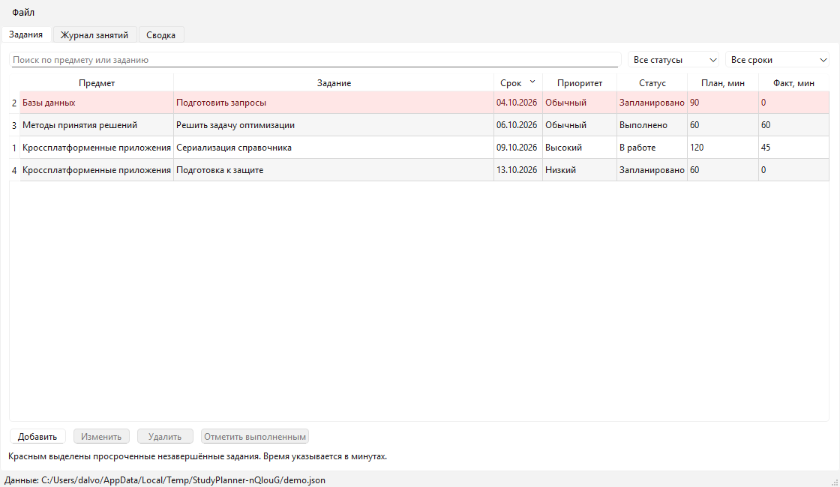
Рисунок 5.4 — Планировщик. Задания. Windows 11
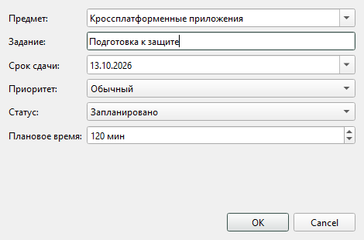
Рисунок 5.5 — Добавление учебного задания. Windows 11
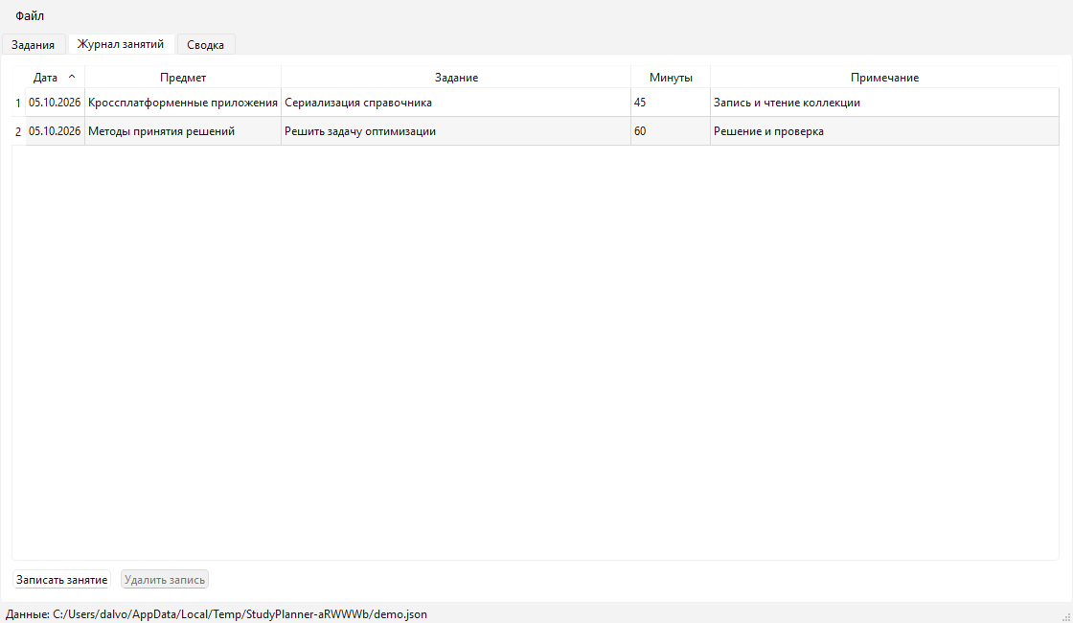
Рисунок 5.6 — Планировщик. Журнал занятий. Windows 11
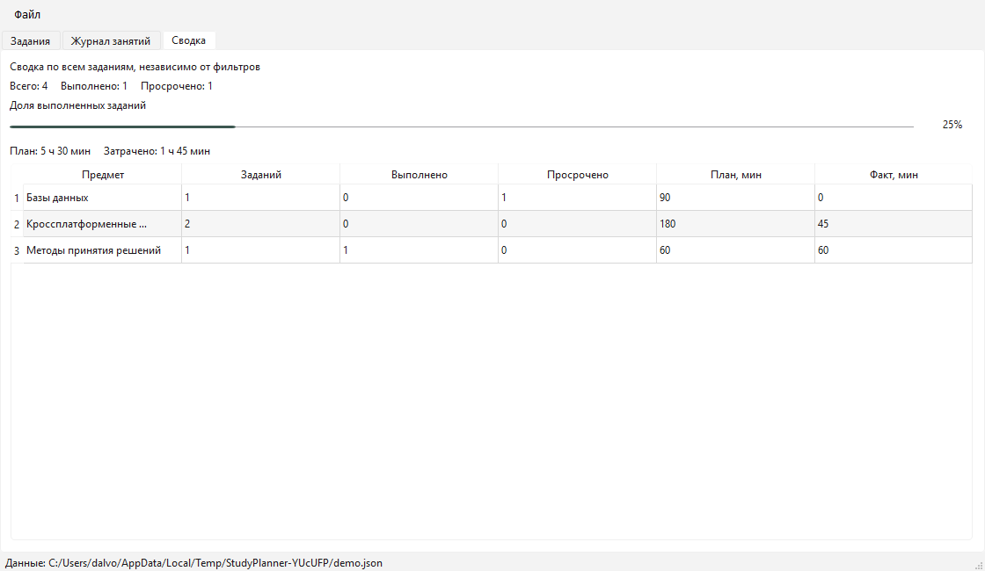
Рисунок 5.7 — Планировщик. Сводка. Windows 11
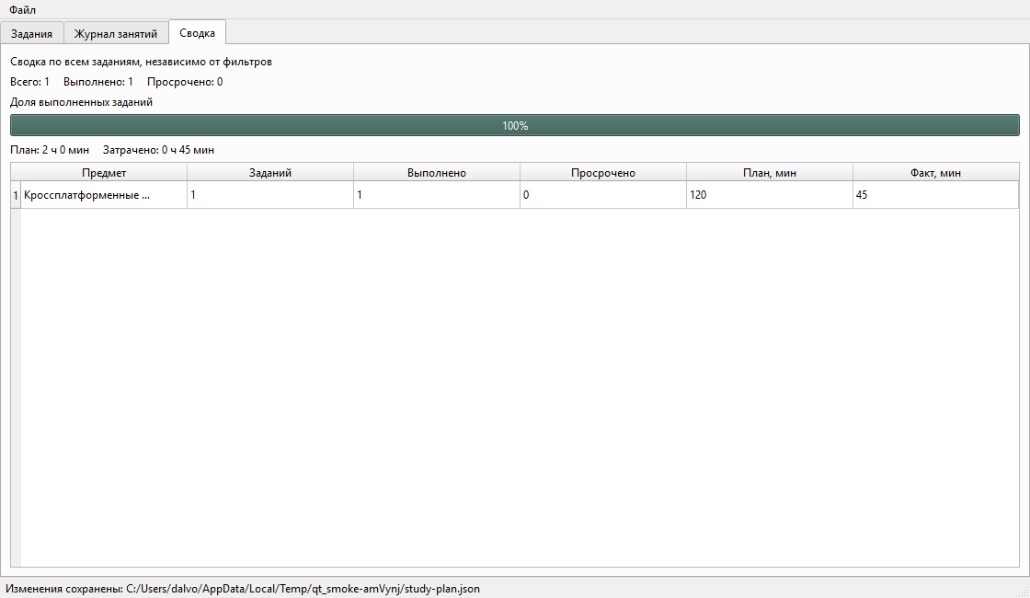
Рисунок 5.8 — Сводка после занятия и выполнения задания. Windows 11
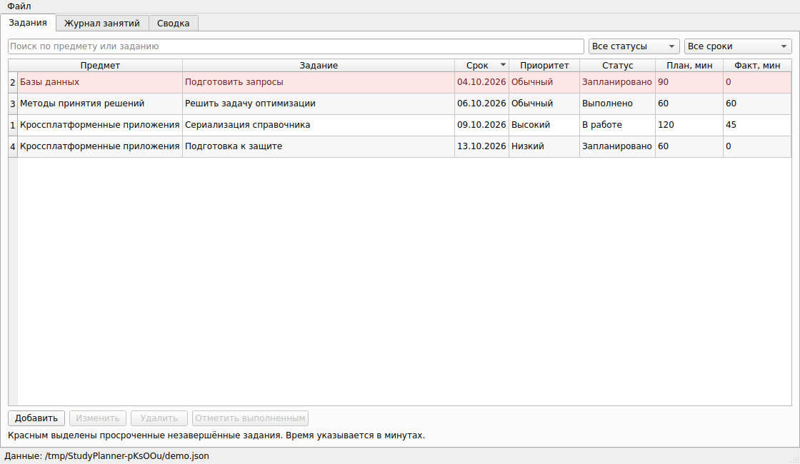
Рисунок 5.9 — Планировщик. Задания. Ubuntu 24.04
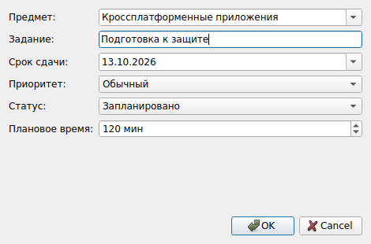
Рисунок 5.10 — Добавление учебного задания. Ubuntu 24.04
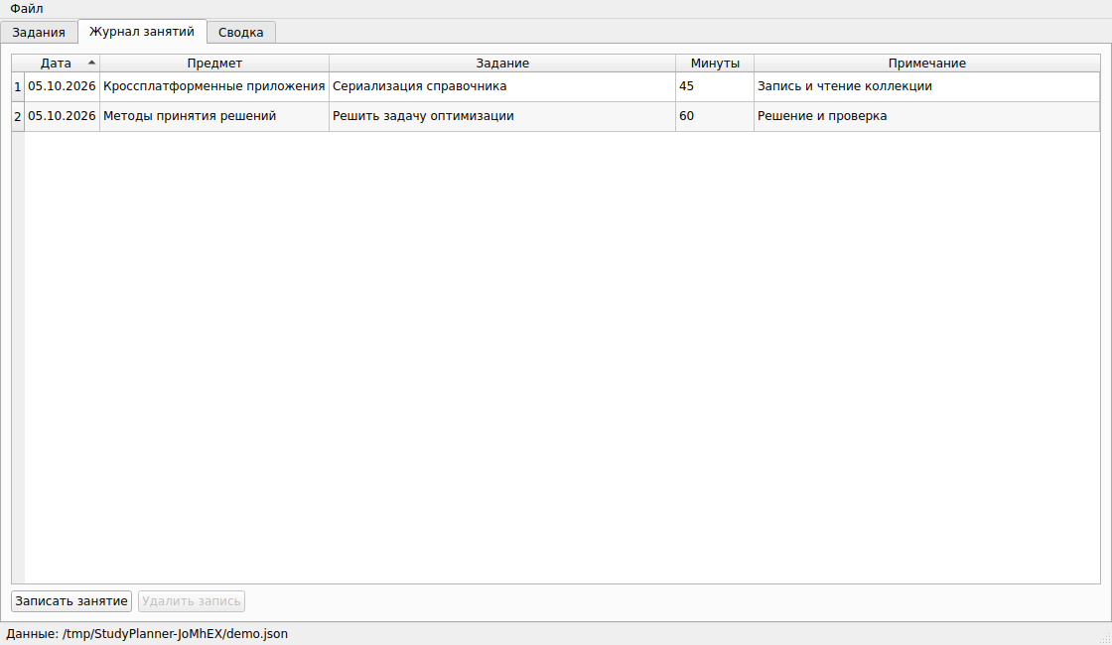
Рисунок 5.11 — Планировщик. Журнал занятий. Ubuntu 24.04
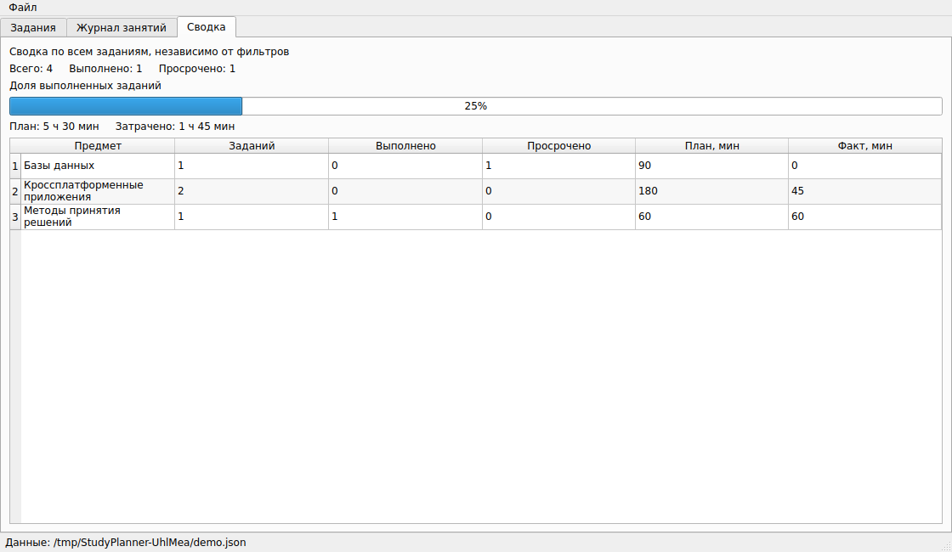
Рисунок 5.12 — Планировщик. Сводка. Ubuntu 24.04
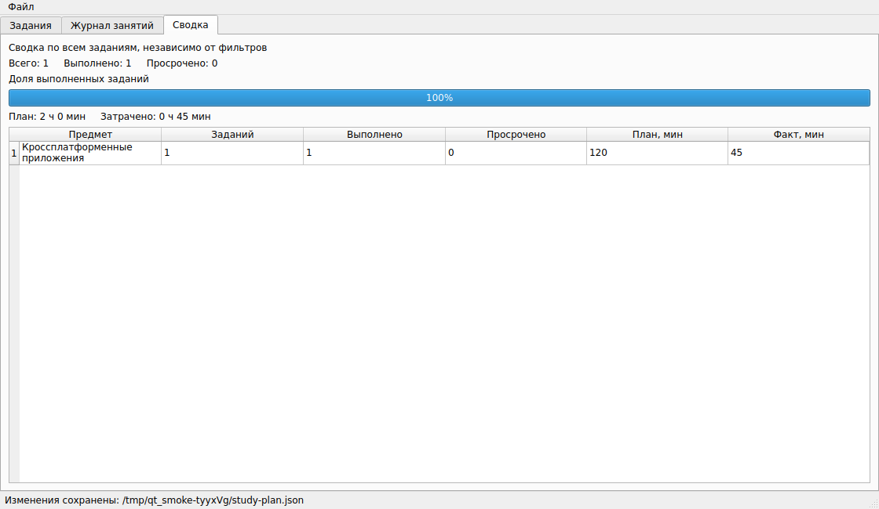
Рисунок 5.13 — Сводка после занятия и выполнения задания. Ubuntu 24.04

Вывод
Разработано приложение для учёта учебных заданий и занятий. Реализованы связанные сущности, операции изменения данных, фильтрация, статистика и файловое хранение. Предметная логика отделена от Qt и покрыта автоматическими проверками. Графическая часть и сериализация Qt проверены в Windows 11 и Ubuntu 24.04.

Источники
1. Qt Documentation. Model/View Programming. https://doc.qt.io/qt-6/model-view-programming.html
2. Qt Documentation. QSortFilterProxyModel. https://doc.qt.io/qt-6/qsortfilterproxymodel.html
3. Qt Documentation. JSON Support in Qt. https://doc.qt.io/qt-6/json.html
4. Qt Documentation. QSaveFile. https://doc.qt.io/qt-6/qsavefile.html

